B3 Inklusion: Wie funktioniert die Mülltrennung? – Stofftrennung nach Dichte
Aufgabe:
Entwickle Möglichkeiten, um die ständig wachsende Flut von Abfällen und Müll zu trennen, damit die verwertbaren Stoffe dem wirtschaftlichen Kreislauf wieder zugeführt werden können.

Hinweise:
Du brauchst ein Blatt Papier, um deine Beobachtungen zu notieren. Die Versuche werden im Team durchgeführt und bevor du beginnst, solltest du immer die Anleitung gelesen haben. Lege dir vorab die benötigten Materialien zurecht.
Bei den Versuchen geht es um das Erfahren von Grundprinzipien der Mülltrennung zur Wiederverwertung von Rohstoffen.

Können wir ein Sand-Kunststoff-Wasser-Salz-Gemisch trennen?

Geräte und Materialien
- 4 Becher aus Kunststoff (klar), 500 ml | - 2 Nägel (Stahl, „Eisen“)
- 1 Becher aus Kunststoff 100 ml | - 1 Plastikbeutel 3 l (aus PE)
- Digitalmultimeter | - Quarzsand („Filtersand“)
- 2 Filterpapiere (Rundfilter) | - 1 Schere
- 1 Kaffeelöffel | - Wasser
- Kochsalz | - evtl. Papiertücher zum zwischenzeitlichen Trocknen der Becher
- Messkabel-Set Banane/Kroko, je eines rot und schwarz
- Kreuzschlitzschraubendreher
- 1 Trichter

Achtung: Nach Beendigung des Experiments sind die Materialien gemäß den Anweisungen der Lehrkraft zurückzugeben bzw. fachgerecht zu entsorgen.

Sicherheitshinweise
Die Materialien dürfen nur derart eingesetzt werden, wie es den Anweisungen der Lehrkraft bzw. der Versuchsanleitung entspricht.
Achte bei diesem Experiment bitte auf folgende mögliche Gefahren:

Am Arbeitsplatz dürfen keine wasserempfindlichen Materialien vorhanden sein!
Gehe vorsichtig mit der Schere um!

Versuchsdurchführung
Notiere dir während der Versuchsdurchführung wichtige Beobachtungen.

Herstellen des Stoffgemisches  - Schneide vom oberen Rand des PE-Beutels einen ca. 5 mm breiten Streifen ab  - Schneide den Streifen in ca. 2 mm breite Schnipsel  - Gib die Schnipsel in eine Schale  - Gib 1 Löffel Sand und 1/2 Löffel Salz dazu und vermische es  - Nimm den 500 ml-Becher und fülle ihn zu ca. 1/3 mit Wasser  - Gib das zuvor hergestellte Gemisch (aus Sand, Salz und Schnipsel) dazu und rühre alles gut um. |  | 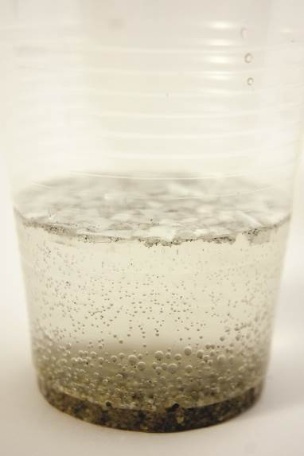  Abb. 1: Unsere Sand-Kunststoff-Wasser-Salzmischung.
Stofftrennung  - Gieße das über dem Sand stehende Wasser-Salz-Schnipsel-Gemisch in einen weiteren 500 ml-Becher (Dekantieren).  - Trenne mit Hilfe eines Trichters mit Rundfilter die Schnipsel von der Flüssigkeit.  - Nimm einen weiteren 100 ml-Becher und fülle ihn zur Hälfte mit Leitungswasser als Vergleichsflüssigkeit für die folgende Messung.  - Miss mit beiden Nägeln als Elektronen und dem Multimeter den Widerstand erst des Leitungswassers und anschließend der dekantierten Flüssigkeit. |  | 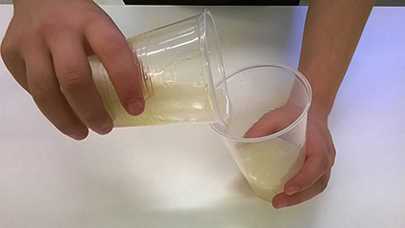  Abb. 2: Was geschieht beim Dekantieren?
Beachte  - Stelle den Widerstandsbereich so ein, dass du die beste Auflösung hast.  - Die Nägel sollen bei allen Messungen denselben Abstand voneinander haben. |  | 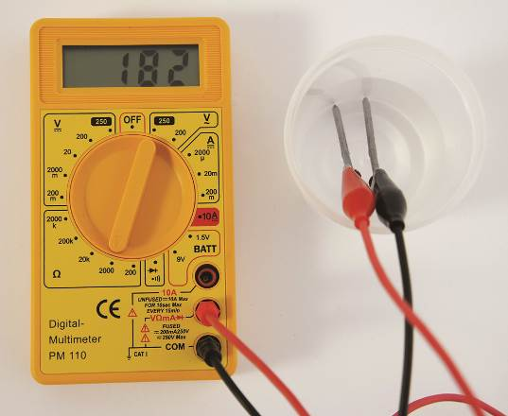  Abb. 3: Messung des Widerstands der wässrigen Lösung.

Beobachtung
Fasse deine Beobachtungen und Vorgehensweise schriftlich zusammen.

Auswertung

So gehst du vor:
- Erklärt euch die Aufgabe noch einmal gegenseitig mit eigenen Worten.
- Wie hast du die Schnipsel getrennt?
- Wie hast du das Wasser und Sand getrennt?

Beobachtungen
- Erklärt euch die Aufgabe noch einmal gegenseitig mit eigenen Worten.
Was habe ich gesehen?

Erläutere, aufgrund welcher Eigenschaft sich PE-Folie vom Sand trennen lässt.
- Erklärt euch die Aufgabe noch einmal gegenseitig mit eigenen Worten.
Was ist anders bei Wasser, Sand und Schnipsel?
- Was ist leichter: eine Handvoll Schnipsel oder eine Handvoll Sand?

Erkläre, warum sich Widerstand bzw. Leitfähigkeit des reinen Wassers und des dekantierten Wassers stark unterscheiden.

- Erklärt euch die Aufgabe noch einmal gegenseitig mit eigenen Worten.
Vergleiche die Eigenschaften von Leitungswasser mit denen von Salzwasser.
- Beschreibe den Aufbau von Salzen.
- Was bedeutet das für den Widerstand bzw. die Leitfähigkeit?

Fragen
- Nenne weitere Eigenschaften von Stoffen, die dir für die Stofftrennung brauchbar erscheinen.
- Erkläre die Schwierigkeit, Nicht-Eisen-Metalle wie Aluminium, Kupfer, Messing, Zinn oder Zink einerseits von Eisenmetallen und andererseits von Glas, Papier und Kunststoffen zu trennen.
- Entwickle Möglichkeiten, um in Wasser gelöste Feststoffe (z. B. Salze) vom Wasser zu trennen.

